鄂尔多斯市公共资源交易中心东胜区分中心“四化”并举创优营商环境
2022年，鄂尔多斯市公共资源交易中心东胜区分中心始终坚持以服务人民群众为中心，锐意改革创新，主动担当作为，持续提升交易服务效能，助力优化营商环境。截至目前，今年共完成各类交易项目42项，完成评审38项，进场交易总额16489.66万元，中标（成交）金额15285.70万元，节约资金1204.01万元，溢价为0.05万元。
交易全程数字化：对标先进，落实“一网通办”。
按照市交易中心统一部署，东胜区分中心在实现进场交易工程建设项目全流程电子化运行的基础上，进一步完善交易功能，于2022年6月25日完成合同在线签订功能测试运行，实现进场交易项目全流程电子化闭合运行，落实“一网通办”，确保交易行为动态留痕、流程可溯、责任可纠。
交易服务精细化：主动靠前，做好接诉即办工作。
按照《鄂尔多斯公共资源交易中心关于印发“接诉即办”工作实施方案的通知》要求，东胜区分中心结合工作实际，制定工作方案，工作人员积极行动，主动对接招标人（采购单位）、代理机构等各方服务主体，征求意见建议，变“接诉即办”为“未诉先办”。同时公开畅通维权渠道，在门户网站公开行业监督管理部门受理投诉的联系方式，方便投诉主体维护自身权益。
交易管理标准化：科技赋能，助推平台提效升级。
对标先进，不断升级物理隔离、技术隔离等措施，新建建设工程开标室1间、电子见证室1间、代理机构开评标室各1间、刻录室及机房各1间，可同时满足工程建设、政府采购及代理机构使用。并从安全、运行、服务等多个维度推进交易场地标准化、数字化、可视化、智能化，形成智能便捷的智慧交易服务平台；同时，东胜区分中心继续强化软硬件设施建设，安装电子见证室拼接屏，更新远程会议设备，新增32位硬盘录像机，完成与自治区交易中心音视频连接工作等，保障全流程电子化交易正常进行；对接市平台相关制度规则流程，结合实际，以交易流程为主线，修订完善服务人员行为守则、服务规范、工作标准等。
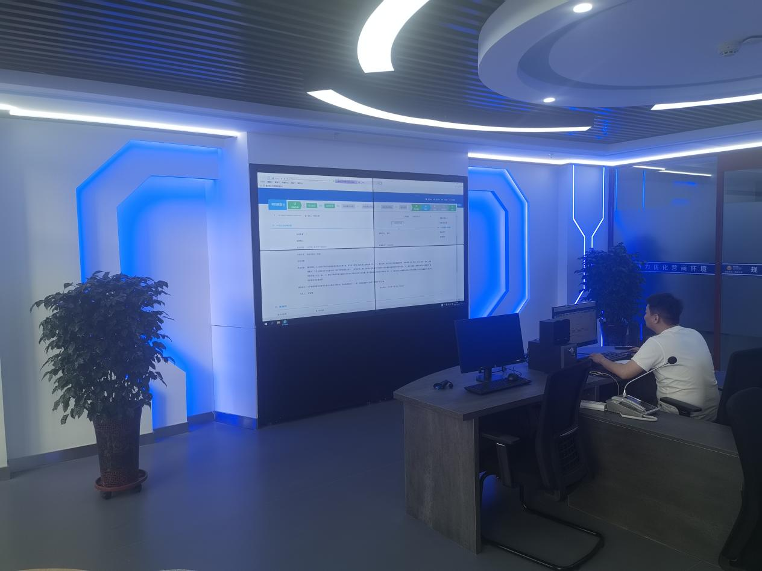
远程异地常态化：合作共享，推进跨区域大联动。
2022年东胜区分中心所有工程建设项目评审全部使用远程异地评标,共组织主场项目15项，副场配合项目168项，其中隔夜项目54项。在实现市、旗区间远程异地评标常态化的基础上，不断完善远程监控系统，联通跨区域视频直播评标现场，拓宽跨省、跨市远程异地评标，实现更大范围内的资源共享。
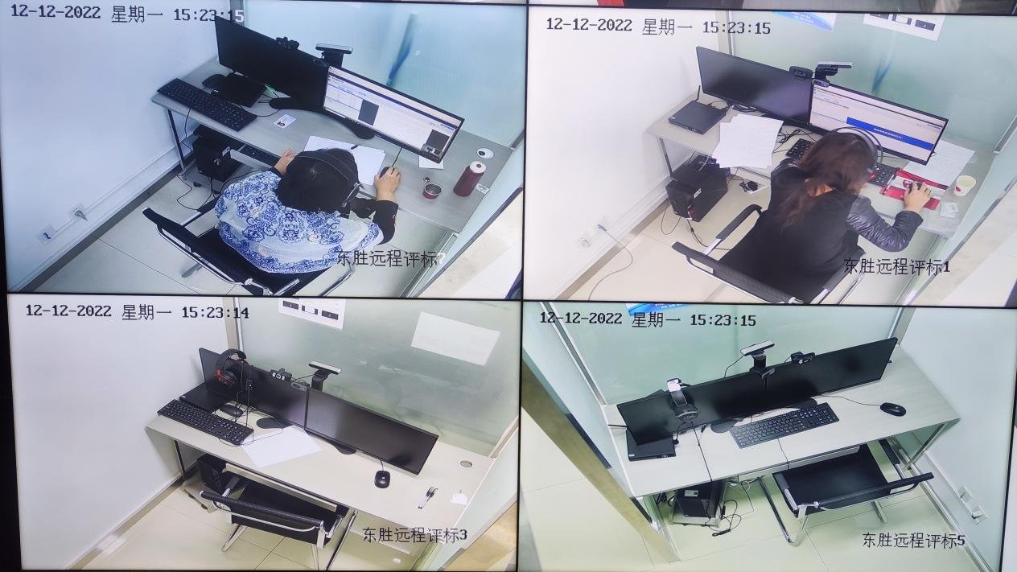
2022年7月，东胜区分中心打造了政府采购远程异地评标室，与市交易中心、金财系统配合完成远程异地评审项目测试，年内开展以本地为主场的远程异地评标7项，配合市、旗（区）远程异地评标10项。
东胜区分中心将继续坚持以“放管服”改革工作为导向，对标先进、追求卓越，打通交易服务“最后一公里”，为投标主体公平投标、公正竞标创造最佳营商环境。（通讯员张静）

